龜腹甲新綴第三十六則
何會
首都師範大學文學院
一、綴合號碼

A：《合集》23（歷拓3084、续存下321）
B：《合集》3401（歷拓9986）

二、綴合圖版及同文卜辭
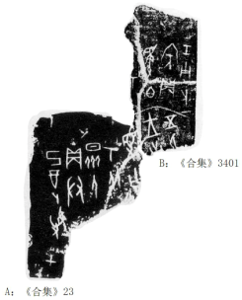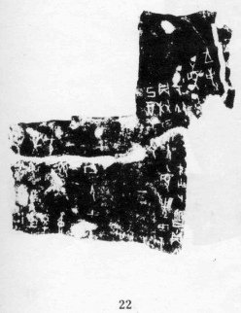

三、綴合說明

A、B兩片殘甲，字體相同，均為賓組三類。從形態看，A為右後甲殘片，B為右甲橋殘片，二者部位相合，可以實綴。綴合後倒“丫”字形盾紋左支可貫通，細辨拓本“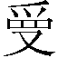”字殘筆似可互足。卜辭刻寫行款和辭例可參看同文卜辭《合集》22。綴合後，卜辭可隸釋如下：
己酉卜，爭貞：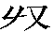眾人乎从甾王事。五月。
壬子卜，賓貞：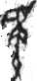伯
甲

（綴合得到黃天樹師的悉心指導和李延彥師妹的幫助，在此深表感謝！）

術語參黃天樹師《甲骨形態學》，《甲骨拼合集·附錄》，519頁，學苑出版社，2010年8月。

